**JSII 7 12-16 de abril + Folha de rev 2**

|  |  |
| --- | --- |
| **Aula** | **TPC** |
| Oralidade: Comércio – moda- alimentação tempos livres  Continuação L8 – Tempos livres + caderno de exercícios/ Exercícios de Unidade de Revisão+ caderno de exercícios U8  Rev. Pret. Perfeito Simples /  composto gram U14  Particípio passado Gram. U13  Passiva de estado gram. U21 | Rever U8+oralidade Terminar teste de revisão  Prep. U9 - saúde e corpo, voc. pg. 101  (Pretérito Imperfeito do Indicativo)  **BOM TRABALHO ! 😊** |

**1. Responda às questões , usando o pron.pessoal de complemento direto e indireto (Compraste os dicionários? Comprei-os.)**

1. Disseste o preço ao cliente?

2. Você leva as crianças consigo?

3. Trouxeste o livro que te pedi? **Não, não**

4. Já souberam o endereço dela? Já...

5. Leu este jornal?

6. Já pôs o carro na garagem?

7. Leva-me (Ana) a casa?

8. Limpaste o teu quarto?

9. Entregou a carta à minha irmã?

10. Leste o artigo da Ana?

11. Deu o livro ao Pedro?

12. Já viram a exposição? Não, não

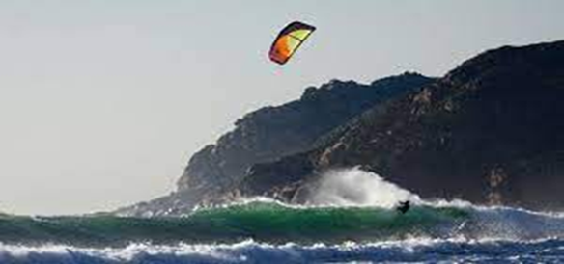

2. Complete com as preposições que achar mais adequadas.

**3xCom - a – em - por - de**

Kitesurf é um desporto aquático com uma espécie de papagaio - ou em inglês, kite - e uma prancha ___________ou sem alças. O praticante, -------- o kite preso______ a cintura, coloca-se ______ cima _______a prancha e comanda o kite _______ a barra. Este, por sua vez, é impulsionado ______ o vento e faz com que o kitesurfer se desloque quando manuseia a barra, podendo assim escolher um trajeto, "apanhar” ondas ou realizar saltos.

**3.Complete as frases utilizando a forma passiva de estado.**

1. Já combinei tudo. = Então , Já _________________________________

2. Alguém acendeu a luz. = Então, a luz ________________________________

3. Já informei as pessoas. = Então, as pessoas ____________________________

4. Ela rompeu o casaco.= Então, o casaco _______ _________________________

5. Já fiz os testes. = Então, os testes ________________________________

6. Ele entregou os documentos . Então, os documentos ______________________

7. Já pus a mesa. Então, a mesa ____________________________________

4. Junte as frases com : porque, como, pois, mas, quando, por causa de.

1. Ele chegou atrasado.Houve inundações. ______________________________________

2. Houve imenso trânsito. Consegui chegar cedo. ________________________________

3. Não me molhei. Tinha guarda-chuva. ________________________________________

4. Em Lisboa nunca há neve. Vou à Serra da Estrela _______________________________

5. Vou ficar em casa . Está muito frio lá fora.____________________________________

6. Começou a chover. Abri o guarda-chuva. ______________________________________

**PARA OUVIR**:

Quais os dois significados da expressão - **FIAR FINO**?

1. Ouça - leia o texto que acompanha a emissão.
2. <https://ensina.rtp.pt/artigo/fiar-mais-fino-fazer-bom-linho-e-contar-uma-lenda/>
3. Frases interrogativas: quando usar **"porque" e "por que"**

<https://ensina.rtp.pt/artigo/frases-interrogativas-quando-usar-porque-e-por-que/>

**Escreva 2 frases interrogativas, usando PORQUE e POR QUE**